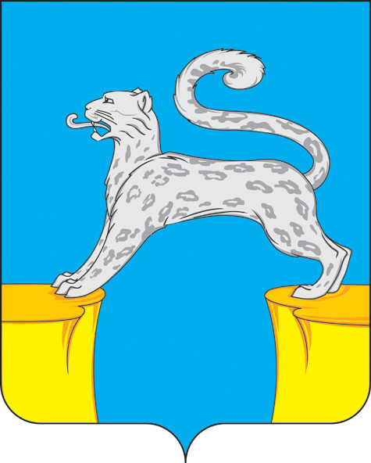
СОВЕТ ДЕПУТАТОВ
ГОРОДСКОГО ПОСЕЛЕНИЯ БАРСОВО
Сургутского района
Ханты-Мансийского автономного округа - Югры

РЕШЕНИЕ

«20» марта 2024 года № 42
п.г.т. Барсово

О списании муниципального имущества, находящегося в муниципальной собственности городского поселения Барсово

В соответствии с Федеральным законом от 06.10.2003 №131-ФЗ «Об общих принципах организации местного самоуправления в Российской Федерации», уставом городского поселения Барсово, решением Совета депутатов городского поселения Барсово от 19.05.2017 № 213 «Об утверждения Положения о порядке управления и распоряжения имуществом, находящимся в муниципальной собственности городского поселения Барсово»,

Совет депутатов городского поселения решил:

1. Разрешить списание муниципального имущества с баланса администрации городского поселения Барсово согласно приложению.
2. Администрации городского поселения Барсово внести изменения в реестр муниципального имущества, согласно приложению.
3. Бухгалтерии муниципального казённого учреждения «Административно-хозяйственного управления» списать с баланса имущество казны администрации городского поселения Барсово согласно приложению.
4. Контроль за исполнением настоящего решения возложить на комиссию Совета депутатов по бюджету, налогам, финансам и контролю.

Глава городского поселения Барсово  ________________ В.И.Волкогон | Председатель Совета депутатов  городского поселения Барсово  _____________М.Н.Шакирова

№ п/п | Организация | Наименование основных средств | Инвентарный  № | Балансовая стоимость (руб.) | Причина списания
1 | 2 | 3 | 4 | 5 | 6
1 | Администрация  городского  поселения  Барсово | Жилое помещение (квартира) по адресу: Тюменская область, ХМАО-Югра, Сургутский район, п.г.т. Барсово, ул. Центральная, дом 10, квартира 40. | 000000000184 | 3 562 122,00 | Договор передачи жилого помещения (квартиры) в собственность № 39 от 01.12.2023. Произведена государственная регистрация в Управлении Федеральной службы государственной регистрации, кадастра и картографии по ХМАО-Югре от 07.12.2023г.
2 | Администрация  городского  поселения  Барсово | Жилое помещение (квартира) по адресу: Тюменская область, ХМАО-Югра, Сургутский район, п.г.т. Барсово, ул. Центральная, дом 10, квартира 136 | 000000000149 | 2 850 000,00 | Договор передачи жилого помещения (квартиры) в собственность № 37 от 16.11.2023. Произведена государственная регистрация в Управлении Федеральной службы государственной регистрации, кадастра и картографии по ХМАО-Югре от 06.12.2023г.
3 | Администрация  городского  поселения  Барсово | Жилое помещение (квартира) по адресу: Тюменская область, ХМАО-Югра, Сургутский район, п.г.т. Барсово, ул. Центральная, дом 10, квартира 1. | 000000000095 | 3 344 141,40 | Договор передачи жилого помещения (квартиры) в собственность № 40 от 08.12.2023.Произведена государственная регистрация в Управлении Федеральной службы государственной регистрации, кадастра и картографии по ХМАО-Югре от 13.12.2023г.
4 | Администрация  городского  поселения  Барсово | Жилое помещение (квартира) по адресу: Тюменская область, ХМАО-Югра, Сургутский район, п.г.т. Барсово, ул. Центральная, дом 10, квартира 27. | 000000000075 | 3 131 477,40 | Договор передачи жилого помещения (квартиры) в собственность № 38 от 201.12.2023. Произведена государственная регистрация в Управлении Федеральной службы государственной регистрации, кадастра и картографии по ХМАО-Югре от 08.12.2023 г.
5 | Администрация  городского  поселения  Барсово | Жилое помещение (квартира) по адресу: Тюменская область, ХМАО-Югра, Сургутский район, п.г.т. Барсово, ул. Центральная, дом 10, квартира 25. | 000000000109 | 4 278 000, 00 | Договор передачи жилого помещения (квартиры) в собственность № 41 от 11.12.2023. Произведена государственная регистрация в Управлении Федеральной службы государственной регистрации, кадастра и картографии по ХМАО-Югре от 19.12.2023г.
6 | Администрация  городского  поселения  Барсово | Жилое помещение (квартира) по адресу: Тюменская область, ХМАО -Югра, Сургутский район, п.г.т. Барсово, ул. Центральная, дом 10, квартира 141. | 000000000202 | 2 850 000,00 | Договор передачи жилого помещения (квартиры) в собственность № 36 от 13.11.2023г. Произведена государственная регистрация в Управлении Федеральной службы государственной регистрации, кадастра и картографии по ХМАО-Югре от 26.12.2023г.
7 | Администрация  городского  поселения  Барсово | Жилое помещение (квартира) по адресу: Тюменская область, ХМАО - Югра, Сургутский район, п.г.т. Барсово, ул. Центральная, дом 10, квартира 132. | 000000000196 | 3 534 000,00 | Договор передачи жилого помещения (квартиры) в собственность № 42 от 21.12.2023. Произведена государственная регистрация в Управлении Федеральной службы государственной регистрации, кадастра и картографии по ХМАО-Югре от 27.12.2023г.

